# **CAPÍTULO I: EL PROBLEMA**

* 1. Antecedentes del problema

1.1.1 Bajo rendimiento académico. Los bajos niveles de rendimiento académico estudiantil es un problema que aqueja a todos los países del mundo, un estudio realizado por la OCDE en el año 2012 demostró que uno de cada cuatro jóvenes de 15 años (casi cuatro millones de alumnos de la OCDE) presenta un bajo nivel en sus resultados académicos en el área de matemáticas ya que no han alcanzado los conocimientos y habilidades básicas, de igual manera de los 64 países que participaron en la prueba PISA del 2012 se obtuvo como resultado que 11.5 millones de estudiantes tuvieron un rendimiento bajo en el áreas de las matemáticas ente los países con mayor resultado de bajo rendimiento académico están (Indonesia, Perú, Colombia , Qatar, Jordania, Brasil, Tunes , Argentina, Albania , Costa Rica, Uruguay , México etc.) **Fuente especificada no válida.**.

La situación problemática del bajo rendimiento académico en América Latina es más marcada, ya que de los países que participaron en las pruebas PISA del 2015 Ninguno alcanzo la media solicitado, alguno de los resultados fueron las siguientes posiciones de 71 participantes**, Chile es el primero de la región, en el lugar 44, seguido de Uruguay (47), Costa Rica (55), Colombia (57), México (58), Brasil (63), Perú (64), República Dominicana (70)**, De igual manera el país de los Estados Unidos quedo rezagado en los resultados ubicándose en la posición número (36) no alcanzando la media solicitada. **Fuente especificada no válida.**

Para Centro América y el Caribe la situación es similar, por debajo de la media europea y Sudamericana, El Salvador participo en las pruebas TIMSS para el área de matemáticas y los alumnos de cuarto grado quedaron en la posición 33 de 37 países y los alumnos de secundaria quedaron en el puesto 45 de 48 participantes. **Fuente especificada no válida.** en las pruebas PISA del 2015 Costa Rica alcanzo el puesto 55 de 70 países participantes, siendo el de mejor calificación a nivel Centro Americano, pero con 73 puntos por debajo de la media de aprobación. **Fuente especificada no válida.**

En Honduras podemos observar en el gráfico #1 el promedio académico de los estudiantes de séptimo, octavo y noveno grado en el área de matemáticas, el cual hasta el 2013 no ha podido superar los 40 puntos en base a 100. Según un informe de rendimiento académico de la ONU sobre Honduras, el promedio de los alumnos de sexto grado es de 57% para el año 2013. **Fuente especificada no válida.**.

Promedio académico del área de matemáticas en el séptimo octavo y noveno grado para los años 2010-2012 y 2013. Ver gráfico #1 y #2.

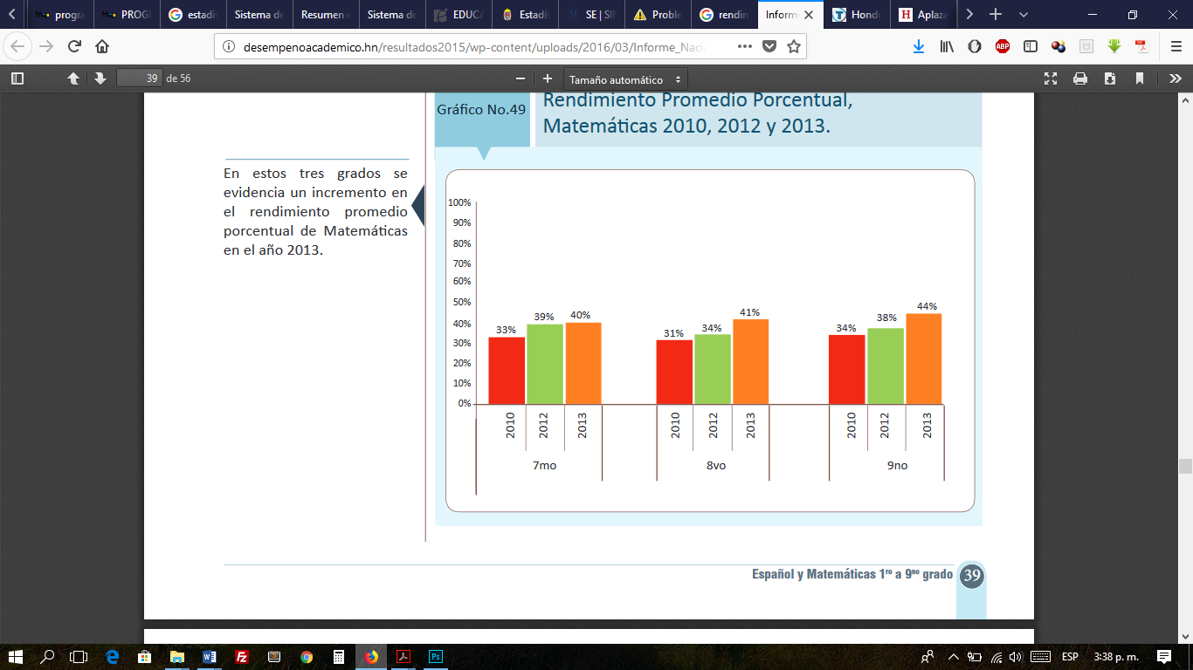  
Grafico #1 Rendimiento Académico del área de Matemáticas a nivel nacional.  
Imagen que contiene captura de pantalla

Descripción generada con confianza muy alta

Gráfico #2 Promedio académico del Área de Español y Matemáticas en pruebas anuales de la Secretaria de Educación. **Fuente especificada no válida.**

1.1.2 Deserción Escolar. Para el mes de agosto del año 2018 el Sistemas de Administración de Centros Educativos (SACE) de la Secretaria de Educación de Honduras registró un total de 17,462 estudiantes que ya habían abandonado los centros educativos , según el ministro de educación, algunas de los factores que provocan este problema es la migración ,el trabajo infantil , la violencia escolar y generalizada , los embarazos en adolescentes , la pobreza entre otros, en los últimos tres años se han registrado (LAPRENSA, 2018).

1.1.3 Cierre de Centros Educativos. A causa de problemas legales y administrativos en el 2014 fueron cerrados 23 centros educativos privados de Francisco Morazán y 17 centros más estuvieron en proceso de supervisión (ELHERALDO, 2014). Debido a las malas condiciones de infraestructura y la baja matrícula que se registró en varios centros educativos de San Pedro Sula, 13 centros educativos privados se vieron obligados a cerrar sus operaciones en el año 2017 (LAPRENSA, 2018), El instituto INTAE de San Pedro Sula decidido cerrar en el 2015 la modalidad nocturna por la baja cantidad de matrículas que se reportan desde el año 2013, a lo cual los 186 estudiantes fueron traslados a otros institutos en la modalidad de educación a distancia (ELHERALDO, 2015).

1.1.4 Pérdida de matrículas. Según el Sistema de Administración de Centros Educativos (SACE), cada año muchos estudiantes de los centros educativos privados abandonan su centro educativo y se trasladan a un centro gubernamental, en el año 2015 la deserción fue de mas de 4000 estudiantes y para el 2017 fueron más de 8800 los estudiantes que abandonaron los centros educativos privados (Ver tabla #1).

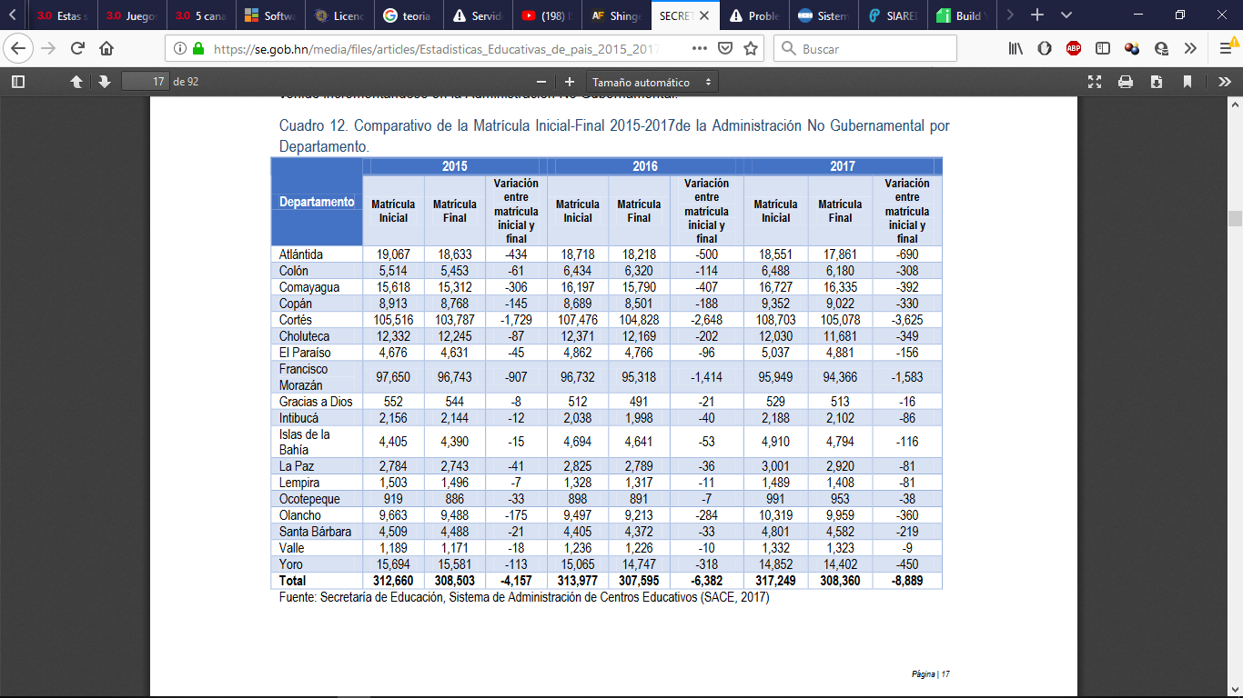  
Tabla #1 Comparativo de la Matricula inicial y final en Centros Educativos Privados

1.2 Situación Problemática.

Como se puede observar en la sección de antecedentes los centros educativos se enfrentan a una gran cantidad de problemas como ser: deserción escolar, bajas matriculas, rendimiento académico, problemas legales, financieros, de infraestructura e insostenibilidad, además de pérdidas de clases por problemas sociales y seguridad del país. Los directores de los centros educativos privados deben orientar sus estrategias de negocios, metas y objetivos a mitigar los problemas que más le afectan y perjudican. Es de suma importancia que estos directores o administradores de centros educativos cuenten con toda la información operacional, laboral y académica de la institución que dirigen para poder tomar las mejores decisiones en los momentos más oportunos.

El Instituto San José del Carmen ha evolucionado en gran manera en sus 55 años de operaciones, tanto en infraestructura, en servicios, en modalidades, en personal administrativo, académico y clientes. Comenzó solo con tres aulas de clases y tres docentes impartiendo kínder, primer y segundo grado, hoy en día brinda 13 grados escolares en dos modalidades diferentes (inglés y español) distribuidos en tres amplios edificios con más de 1300 estudiantes, 100 empleados, 15 oficinas administrativas más un polideportivo para todas las actividades deportivas extracurriculares.

En el año 2014 el ranking de resultados de la prueba PAA de la Universidad Nacional Autónoma de Honduras ubicó al Instituto San José del Carmen en la posición número 16 de los mejores centros educativos privados con un promedio de 960 puntos, para el siguiente año se ubicó en la posición 21 y en el año 2016 tuvo la posición numero 31, mostrando de esta manera un decremento en nivel académico de los estudiantes. Desde el año 2014 a la actualidad, el instituto ha percibido una reducción significativa en el número de matrículas (ver gráfico #3), lo cual ha llevado a la reducción de algunas secciones escolares de prebásica y básica en español.

Gráfico #3 Tabla de Matriculas anules  
Fuente: Actas de Matriculas de Secretaría

Podemos observa como de tener un promedio de 1500 estudiantes el instituto paso a tener solo 1300 en los últimos 5 años, esto sin tomas en cuenta la cantidad de estudiantes que solicitaron traslado o desertaron del instituto, financieramente no ha sido tan significativo ya que cada año el precio de la matrícula y la mensualidad ha ido en aumento.

El gran crecimiento del instituto ha provocado en la gerencia una mayor carga en los controles operacionales, financieros y académicos, dificultando de esta manera la toma propicia y acertada de decisiones, debido a la falta de información relevante de cada una de las áreas del instituto. Una solución de BI (Business Intelligence) proporcionaría a los directores herramientas como informes, reportes, cuadros de mando, graficas, estadísticas, tendencias y patrones que les ayudarían a supervisar y controlar todos los procesos de la institución y de esta manera tomar las mejores decisiones de manera más oportuna y precisa y de ser necesario realizar cambios en el plan estratégico de la institución.

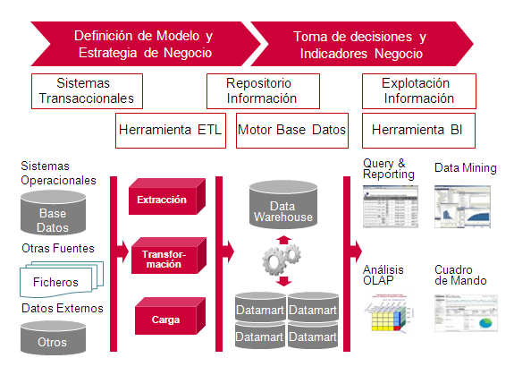Los sistemas informáticos son indispensables a la hora de tomar decisiones, ya que los datos son la base mas acertada y confiable que se pueda tener, Un sistema de BI es un conjunto de metodologías, aplicaciones y practicas cuyo objetivo principal es del de recolectar, depurar y transformar los datos de los sistemas operacionales para convertirlos en conocimiento, estos sistemas están estructurados de la siguiente manera: modulo de recolección de datos, modulo de almacenamiento de datos, modulo de procesamiento de datos, módulo de presentación de datos, su estructura básica podemos verla en el gráfico #4.

Gráfico #4 Estructura de una solución de Business Intelligence.  
http://diarium.usal.es/id00710310/files/2016/03/cons_tecn_Business_Intelligence.gif

El problema de esta investigación radica en el hecho que los centros educativos no cuentan con sistemas informáticos operacionales o académicos que puedan brindar datos de manera organizada o bien estructurada, y poder, de esta manera, implementar una solución de Business Intelligence que ayudaría a los directores en la toma de decisiones. Los centros educativos siguen registrando muchos de sus procesos en hojas de papel, carpetas de docentes, archiveros o en el mejor de los casos hojas de Excel y Word mal organizadas o sin estructura alguna. Sin este origen de datos digitalizado o bien estructurado será imposible implementar una solución de BI que pueda brindar soporte a la alta gerencia de las instituciones educativas.

1.3 Objetivos

Objetivo General: Desarrollar un sistema informático que permita recolectar, estructurar y almacenar datos de los procesos operacionales, financieros y académicos del Instituto San José del Carmen, y con ello, implementar una solución de Business Intelligence por un parcial escolar en el Instituto.

Objetivo Específicos:

Establecer los indicadores claves estratégicos, procesos operacionales, financieros y académicos que se buscarán medir, recolectar y almacenar.

Diseñar y desarrollar un sistema informático que permita reunir, estructurar y almacenar la información de los procesos operacionales, financieros y académicos establecidos.

Diseñar una solución de Business Intelligence para la gestión y control de centros educativos.

Implementar una herramienta de Business Intelligence que provea de informes, reportes, graficas, cuadros de mando, patrones y tendencias de todos los indicadores claves definidos.

1.4 Preguntas de la investigación.

¿Cuáles son los indicadores claves estratégicos, operacionales, financieros y académicos que debe establecer un centro educativo privado?

¿Qué sistemas informáticos utilizan los centros educativos para recolectar los datos de los indicadores claves estratégicos?

¿Qué diseño, estructura y elementos de Business Intelligence es más adecuada para un centro educativo?

¿Qué herramienta de Business Inteligence ofrece mejores los beneficios a los centros educativos?

1.5 Justificación

1.6 Delimitación

1.7 Viabilidad

# Referencias

CET, (. E. (19 de 02 de 2019). Escuelas Católicas muestra su "rechazo" a la posibilidad de cierre de centros de Educación Especial. *europapress.es*. Obtenido de https://www.europapress.es/sociedad/educacion-00468/noticia-escuelas-catolicas-muestra-rechazo-posibilidad-cierre-centros-educacion-especial-20190219141242.html

Gijón, R. (06 de 2019). Contra el cierre de líneas en los centros educativos públicos. *diarioarea.com*. Obtenido de https://www.diarioarea.com/2019/06/13/contra-el-cierre-de-lineas-en-los-centros-educativos-publicos/

Gutiérrez, C. (16 de Marzo de 2016). La incertidumbre vuelve a planear sobre varios centros educativos. *madridiario.es*. Obtenido de https://www.madridiario.es/431849/incertidumbre-cierre-centros-educativos